
ПРОИЗВОДСТВО
АЛЮМИНИЕВЫХ ПРОФИЛЕЙ
www.
alyuminiy.ru

ИЗОБРАЖЕНИЕ | НАИМЕНОВАНИЕ | Норма упаковки м/п | До 1000 м/п | От 1000 м/п до 5000 м/п | От 5000 м/п
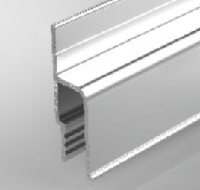 | Багет стеновой (Al)  Вес: 1м/п = 0,117 кг  (2,5 – 2 м) Перфорированный | 50 | 23,5 | 22,5 | 21,5
 | Не перфорированный | 125 | 22,5 | 21,5 | 20
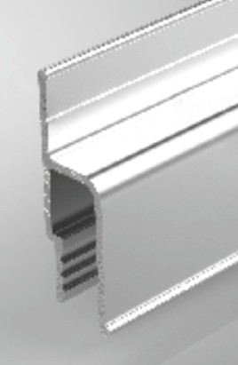 | Багет стеновой (Al)  Вес: 1м/п = 0,126 кг (2,5 – 2 м)  Перфорированный Премиум | 50 | 26 | 25,5 | 25
 | Не перфорированный Премиум | 125 | 25,5 | 25 | 24,5
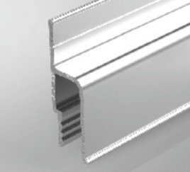 | Багет стеновой (Al)  Вес: 1м/п = 0,144 кг  (2,5 – 2 м) Перфорированный | 50 | 28 | 27,5 | 26,5
 | Не перфорированный | 125 | 27 | 26,5 | 26
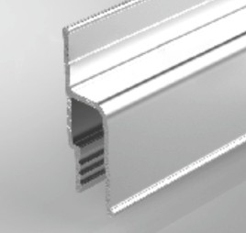 | Багет стеновой (Al)  Вес: 1м/п = 0,147 кг  (2,5 – 2 м) Перфорированный | 50 | 31 | 30,5 | 30
 | Не перфорированный | 250 | 29 | 28,5 | 28
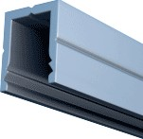 | Штапиковый профиль П (Al) Вес: 1м/п = 0,155 кг (2 м) | 200 | 31 | 30,5 | 30
 | Штапиковый профиль П (Al) Вес: 1м/п = 0,142 кг (2 м) | 200 | 28 | 27,5 | 27
 | Штапиковый профиль П (Al)  Вес: 1м/п = 0,114 кг (2 м) | 200 | 26 | 25 | 24
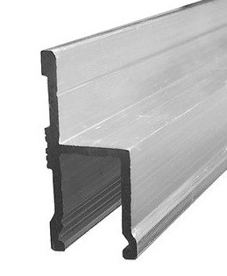 | Штапиковый профиль h (Al)  Вес: 1м/п = 0,142 кг (2 м) | 80 | 29 | 28,5 | 28
 | Штапиковый профиль h (Al)  Вес: 1м/п = 0,163 кг (2 м) | 80 | 32 | 31,5 | 31
 | Штапиковый профиль h (Al)  Вес: 1м/п = 0,187 кг (2 м) | 80 | 36 | 35,5 | 35

ИЗОБРАЖЕНИЕ | НАИМЕНОВАНИЕ | Норма упаковки м/п | До 1000 м/п | От 1000 м/п до 5000 м/п | От 5000 м/п
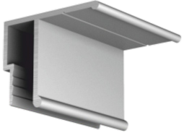 | Багет потолочный (Al)  Вес: 1м/п = 0,147 кг (2,5 м) | 250 | 32 | 31,5 | 31
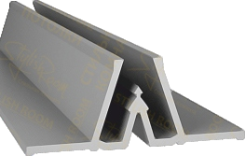 | Багет разделительный (Al)  Вес: 1м/п = 0,453 кг  (2,5 м) | 125 | 98 | 97 | 96
 | Багет разделительный (Al)  Вес: 1м/п = 0,333 кг  (2,5 м) | 125 | 71 | 70 | 69
 | Багет разделительный (Al)  Вес: 1м/п = 0,284 кг  (2,5 м) | 125 | 64 | 63 | 60
 | Отбойник Z (Al)  Вес: 1м/п = 0,131 кг  (2,5 м) | 250 | 31 | 30,5 | 30
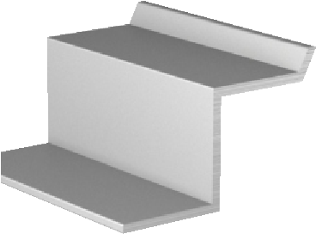
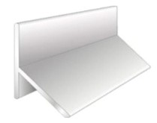 | Отбойник Y (Al)  Вес: 1м/п = 0,187 кг (2,5 м) | 250 | 39 | 38,5 | 38
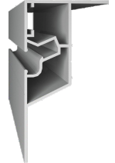 | Соединительный профиль КП 2 (Al)  (2,5 м) | 25 | 180 | 175 | 170
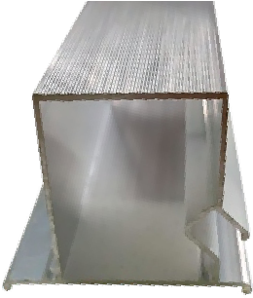 | Переход уровня под подсветку НП5  (Al) (2,5 м) | 25 | 140 | 135 | 130

ИЗОБРАЖЕНИЕ | НАИМЕНОВАНИЕ | Норма упаковки м/п | До 1000 м/п | От 1000 м/п до 5000 м/п | От 5000 м/п
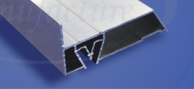 | Переход уровня ПП 75  Вес: 1м/п = 0,206 кг (2,5 м/2 м) | 25 | 280 | 275 | 270
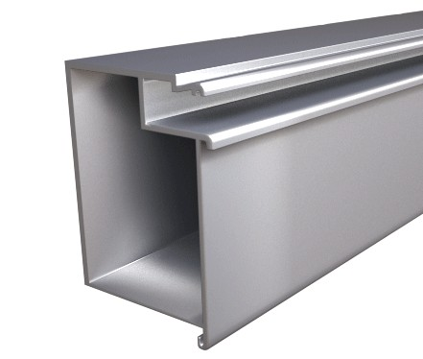 | Профиль БП 40 гарпунный  (2,5 м /2 м) | 100 | 120 | 115 | 110
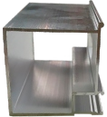 | Профиль БП 40 штапиковый | 100 | 120 | 115 | 110
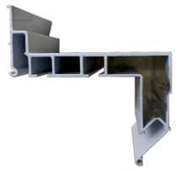 | Профиль ПФ 40 гар-ПК5 2х |  | 500 | 460 | 440
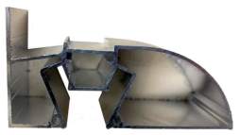 | Профиль ПФ 42 led стандарт + вставка led |  | 415 | 410 | 405
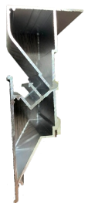 | Профиль ПФ Бесщелевой переход уровня |  | 300 | 290 | 280
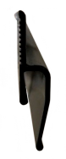 | Профиль ПФ 43 (euro Flexy mini) |  | 110 | 90 | 70
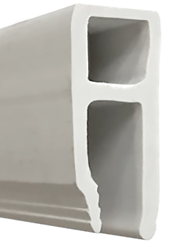 | Багет стеновой ПВХ в/с (перфорированный) | 50 | 13,5 | 13 | 12,5
 | Багет стеновой ПВХ 1 сорт (перфорированный) | 50 | 12,5 | 12 | 11,5

ИЗОБРАЖЕНИЕ | НАИМЕНОВАНИЕ | Норма упаковки м/п | До 1000 м/п | От 1000 м/п до 5000 м/п | От 5000 м/п
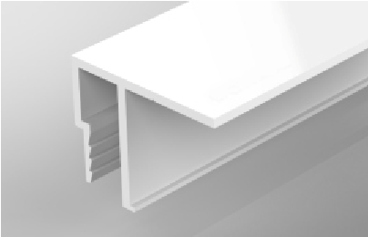 | Багет потолочный ПВХ в/с | 50 | 25 | 23 | 20
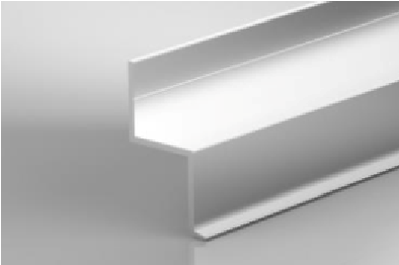 | Отбойник ПВХ Z в/с | 50 | 25 | 24 | 23
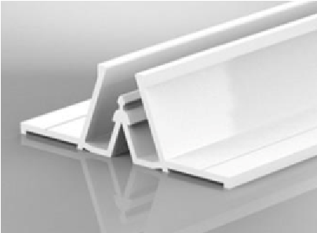 | Багет разделительный ПВХ в/с | 50 | 50 | 48 | 45
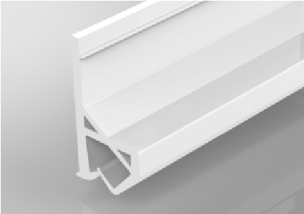 | ПВХ прищепка (стеновая) | 52/  104 | 29 | 29 | 29
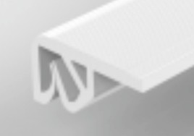 | ПВХ прищепка (потолочная) | 52/  104 | 35 | 34 | 33
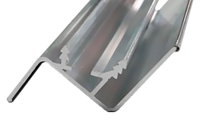 | Профиль для парящих потолков (Al) Вес: 1м/п = 0,312 кг , со вставкой  (2,5 м) | 125/ 50 | 68/40 | 68/38 | 68/36
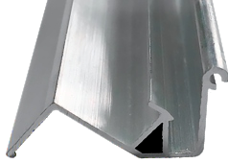 | Профиль для парящих потолков (Al) Вес: 1м/п = 0,295 кг , без вставки (2,5 м) | 125 | 83 | 81 | 80,5
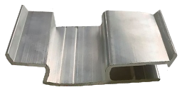 | Бесщелевой профиль для натяжных потолков (Al) (2,5 м) |  | 80 | 79,5 | 79
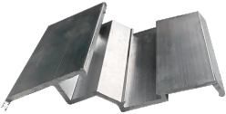 | Профиль КП 4003 (Al) |  | 120 | 118 | 115
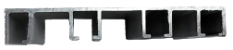 | Карнизный профиль (Al)  (2,5 м) |  | 120 | 118 | 116

ИЗОБРАЖЕНИЕ | НАИМЕНОВАНИЕ | Норма упаковки м/п | До 1000 м/п | От 1000 м/п до 5000 м/п | От 5000 м/п
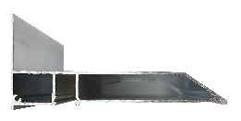 | ПП75 штапиковый  (2 м) |  | 280 | 275 | 270
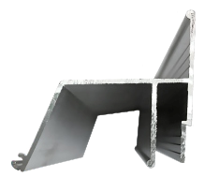 | Контурный гарпунный  (2,5 м / 2 м) |  | 120 | 115 | 110
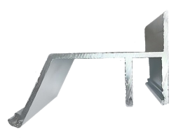 | Контурный штапиковый  (2 м) |  | 120 | 115 | 110
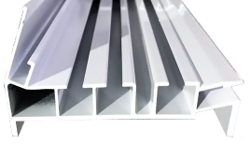 | Карнизный профиль с перегибом ПК 5  (3,2 м) |  | 500 | 480 | 450
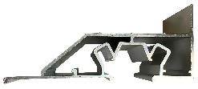 | Переход уровня со вставкой  ПЛ 75  (2,5 м) | 125 | 280 | 270 | 260
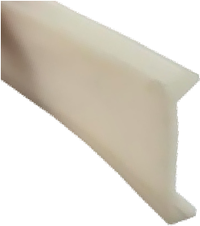 | Вставка для ПЛ 75 | 50 | 40 | 38 | 36
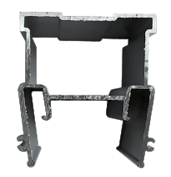 | Профиль световые линии широкие 30 мм, без вставки  (2 м / 2,5 м) | 50 | 240 | 230 | 225
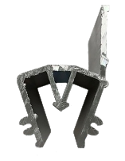 | Разделитель СП-2  (2,5 м) | 50 | 120 | 110 | 105
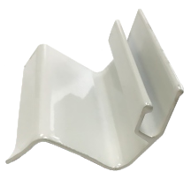 | Профиль парящий крашеный  (Al)  (2,5 м /2 м) |  | 120 | 118 | 116

ВСТАВКИ (М/П)
ИЗОБРАЖЕНИЕ | НАИМЕНОВАНИЕ | Норма упаковки м/п | До 500 м/п | От 500 м/п до 3000 м/п | От 3000 м/п
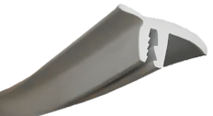 | Вставка Т-образная (белая) | 50/  100 | 7 | 6,5 | 6
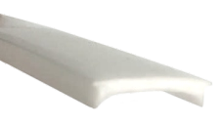 | Вставка в световые линии 30мм | 50 | 90 | 88 | 85
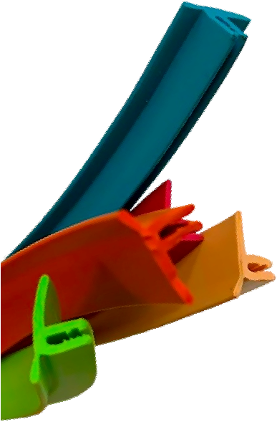 | Вставка Т-образная (цветная)  №: 100, 110, 114, 120, 140, 156,  160, 184, 205, 223, 229, 305, 307,  309, 317, 319, 333, 347, 402, 404,  406, 420, 436, 444, 474, 490, 501,  507, 511, 519, 525, 545, 555, 571,  577, 604, 606, 608, 618, 628, 630,  632, 634, 636, 638, 644, 652, 674,  682, 684, 707, 713, 733, 737, 739,  751, 753 | 50 | 13 | 12 | 11
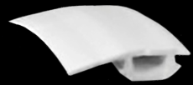 | Заглушка КЛ  (для штапикового профиля)) | 100 | 7 | 6,5 | 6
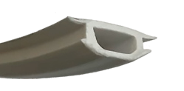 | Вставка в разделительный багет (белая) | 100 | 7 | 6,5 | 6
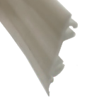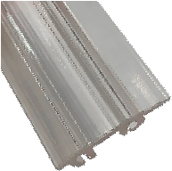 | Вставка для парящего потолка | 50 | 40 | 38 | 36
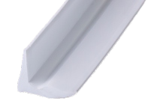 | Уголок пристенный (белый) | 100 | 7 | 6,5 | 6
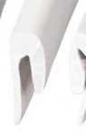 | Гарпун L «Ласточкин хвост» 12 мм (белый) | 200 | 5 | 4,5 | 4,5
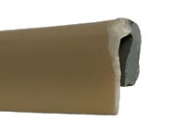 | Гарпун двухцветный 12 мм | 200 | 5 | 4,5 | 4,5
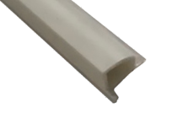 | ПВХ штапик (1м) | 100 | 7 | 6,5 | 6

ИЗОБРАЖЕНИЕ | НАИМЕНОВАНИЕ | Норма упаковки шт. | До 100 шт. | От 100 шт. до 500 шт. | От 500 шт.
 | Термокольцо для светильника  (прозрачное)  D = 20, 25, 30, 35, 40, 45 мм | 150 | 3,5 | 3 | 2,5
 | D = 50, 55, 60, 65, 70, 75, 80, 85, 90 мм | 50 | 3,5 | 3 | 2,5
 | Термокольцо для светильника  (прозрачное)  D = 95, 100, 105, 110, 115, 120, 125 мм | 50 | 5 | 4 | 3,5
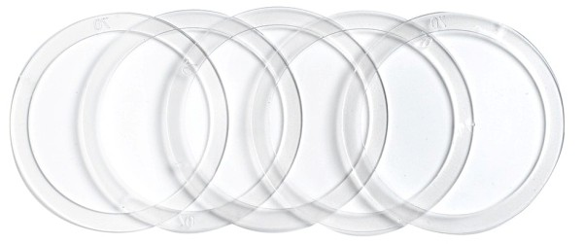 | Термокольцо для светильника  (прозрачное)  D = 130, 135, 140,145 мм | 50 | 8 | 7,5 | 7
 | Термокольцо для светильника  (прозрачное)  D = 150, 155, 160, 165, 170, 175, 180,  185, 190, 195 мм | 50 | 13 | 12 | 11
 | Термокольцо для светильника  (прозрачное) D = 200, 205 мм | 25 | 13 | 12 | 11
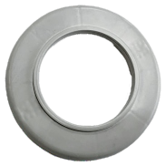 | Платформа под светильник одноразмерная  (60 мм) | 250 | 9 | 9 | 9
 | (65, 70, 75, 80, 85 мм) | 100 | 9 | 9 | 9
 | (90 мм) | 150 | 9 | 9 | 9
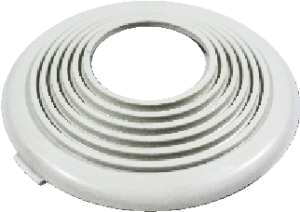 | Универсальная платформа для  крепления светильников (белая) (60 - 110 мм) | 150 | 8 | 7,5 | 7
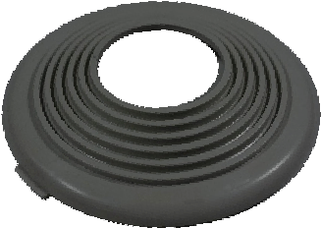 | Универсальная платформа для крепления светильников  (серая)(55 - 105 мм, 60 - 110 мм) | 200 | 8 | 7,5 | 7
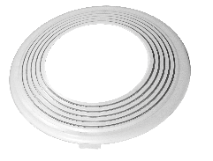 | Универсальная платформа для крепления светильников (100 - 150 мм) | 100 | 14 | 13 | 12,5
 | Универсальная платформа для крепления светильников (125 - 155 мм) | 100 | 18 | 17 | 16

ИЗОБРАЖЕНИЕ | НАИМЕНОВАНИЕ | Норма упаковки шт. | До 100 шт. | От 100 шт. до 500 шт. | От 500 шт.
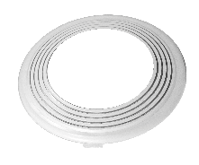 | Универсальная платформа для крепления светильников (150 - 200 мм, 155 - 205 мм) | 50 | 26 | 25 | 24
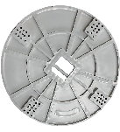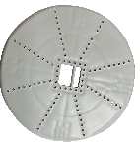 | Площадка под люстру  (круглая)  200*200 | 100 | 20/16 | 18/15 | 17/14
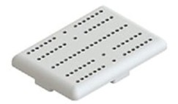 | Площадка крепления карнизов | 500 | 16 | 15,5 | 15
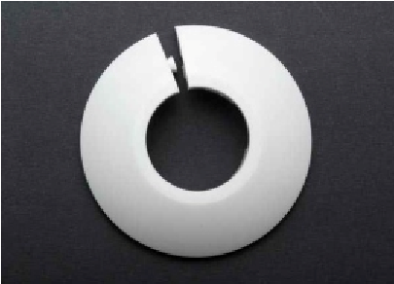 | Заглушка для труб, конус  (белый)  22, 28, 32 | 50 | 9 | 8,5 | 8,5
 | Обводы для труб, кости  22, 28, 32 | 50 | 9 | 8,5 | 8,5
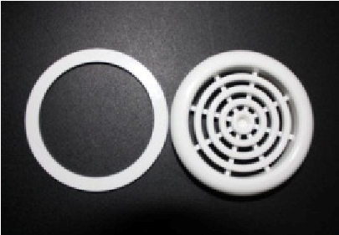 | Вентиляционная решётка с  кольцом  (белая) | 50 | 13 | 12,5 | 12
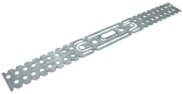 | Подвесы 270 мм - 300 мм (шт.) | 300 | 4/4,5 | 4/4,5 | 4/4,5
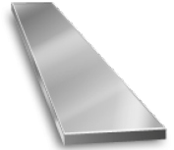 | Шина (алюминиевая полоса) (12х2 м/п) |  | 17 | 16 | 15
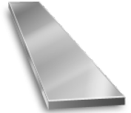 | Шина (алюминиевая полоса) (15х2 м/2) |  | 20 | 19 | 18
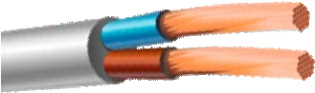 | Провод 2х0,75 (ШВП) м/п | 200 | 10 | 9,5 | 9

ИЗОБРАЖЕНИЕ | НАИМЕНОВАНИЕ | Норма упаковки шт. | До 100 шт. | От 100 шт. до 500 шт. | От 500 шт.
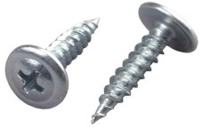 | Саморез клопы 3,5х9,5 (кг) 1 коробка - 1000 шт | 1000 | 250
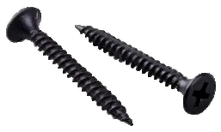 | Саморез 3,5х41 (кг) 1 коробка - 20 кг по 1кг упаковка |  | 210
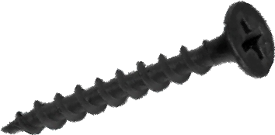 | Саморез 3,5х35 (кг) |  | 210
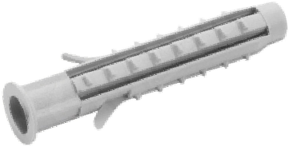 | Дюбель ПВХ 6х40 (кг)  20 упаковок  1 упаковка 1000 шт | 1000 | 150
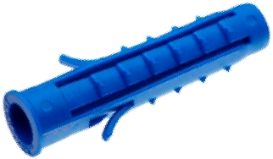 | Дюбель ТПВХ 6х3,5 синие (кг)  25 упаковок, 1 упаковка - 1000 шт | 1000 | 150
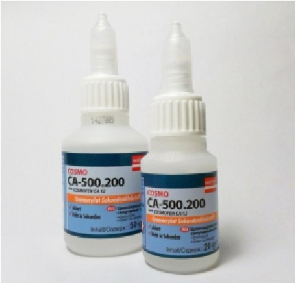 | Клей Космофен  1 коробка, по 20шт в упаковке |  | 150

ФУРНИТУРА (ШТ)
ИЗОБРАЖЕНИЕ | НАИМЕНОВАНИЕ | Норма упаковки шт. | Цена руб./шт.
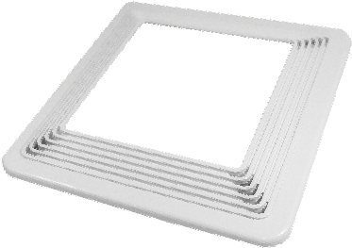 | Платформа для светильников универсальная (квадрат)  150 - 200 мм |  | 42
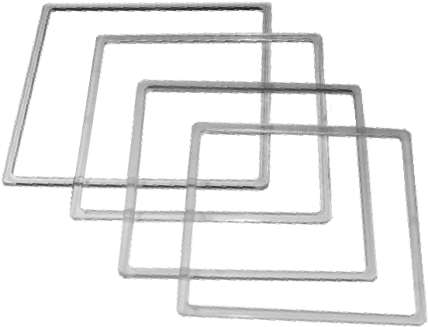 | Протекторный квадрат для светильников LED  90 х 90 мм  95 х 95 мм  100 х 100 мм  105 х 105 мм  110 х 110 мм  115 х 115 мм  120 х 120 мм |  | 16
 | Протекторный квадрат для светильников LED  125 х 125 мм  130 х 130 мм 140 х140 мм  150 х 150 мм  155 х 155 мм  160 х 160 мм |  | 18
 | Протекторный квадрат для светильников LED  170 х 170 мм |  | 20

